22 октябрьгә һава торышы һәм ай календаре.

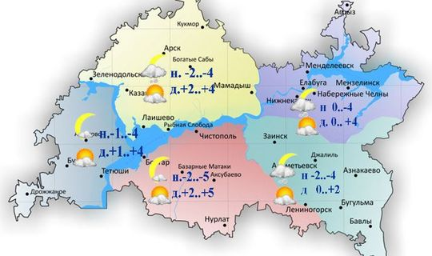

22 октябрьдә Татарстанда аязучан болытлы һава торышы булачак. Төнлә һәм иртән урыны белән бераз кар явачак. Көндез явым-төшемнәрсез. Төньяк-көнбатыштан уртача тизлектә җил исәчәк. Төнлә һава температурасы 0..-5˚, көндез 0..+5˚ градус.

Үсеш алучы ай, ай кәҗәмөгез йолдызлыгында.

Салкынга чыдам берьеллык чәчәкләрне, яшелчәләрне кышка чәчеп калдырырга була. Яшел кыяк алу өчен бүлмә шартларында сарымсак һәм суган утыртырга мөмкин. Агач кәүсәләрен известь белән агартырга кирәк.

21.10.2020 ел

